Муниципальное бюджетное учреждение дополнительного образования
«Дом творчества» Лев-Толстовского муниципального района
(МБУ ДО «Дом творчества»)

«Скворец»

Автор: педагог дополнительного образования
Холодкова Марина Александровна

п. Лев Толстой

Цель
- Научить рисовать детей скворца, объемный скворечник, применяя традиционную технику рисования и ограниченное количество цветов (синий и черный, желтый, охру, коричневый).

Задачи
- Воспитывать эстетическое отношение к природе и ее изображению в пейзаже; учить отображать состояние погоды в рисунках цветом, линиями, составлять композиции с использованием разных способов; упражнять цветовосприятие отбором тонких оттенков экспрессионного колорита ранней весны.

Материалы
- Бумага формата А4, простые карандаши, кисти, акварель, бумажные салфетки.

Техника рисования
- Традиционная техника: рисование акварельными красками.
Оборудование
Доска, мультимедийная установка.

Ход занятия.
- Ребята, какое сейчас время года?
- По каким признакам мы можем заметить приход весны?
- Как вы думаете, почему в народе часто говорят «Весна – красна» (потому что весна красивая).
- Чем она красива? (Солнце ярче светит и пригревает, день становится длиннее; появляются трава и листья на деревьях; начинается цветение растений, прилетают птицы и поют песни).
- Какие птицы прилетают в наши края с приходом весны? (дети называют).
- Как их называют? (перелетные птицы)
- Почему их так называют?
- Почему птицы улетают с наступлением холодов?
- Ребята, я прочитала в энциклопедии и узнала, что некоторые птицы улетают на юг ночью, другие днём. Но перед полётом они совершают пробные полёты, больше обычного едят, нагуливают жирок. В полёте они едят редко. Некоторые птицы улетают стайкой /воспитатель показывает схему/, другие выстраиваются «цепочкой» в одну линию, журавли выстраиваются «клином» в виде треугольника. Некоторым птицам нужны вожаки, которые показывают дорогу.
С приходом весны оживает не только природа. Из теплых стран возвращаются на родину перелетные птицы. А чтобы им было где жить, люди придумали для них специальные домики - скворечники. Делают их только из натуральной древесины. Ни пластик, ни фанера не подходят для птичьего домика.
Между веток новый дом,
Нету двери в доме том,
Только круглое окошко,
Не пролезет даже кошка.
(скворечник)
Ребята, слово – скворечник произошло от названия птицы. Как вы думаете какой? (дети отвечают)
Конечно же скворец!
Послушайте описание скворца:
Тело у птицы массивное, шея короткая, ноги сильные, снабженные большими изогнутыми когтями. Острый клюв тонкий и длинный, слегка изогнутый вниз. Хвост короткий, почти прямой на конце. Оперение взрослой черное с ярким металлическим отливом. На общем черном фоне выделяются белые пятна, более крупные на теле и крыльях и мелкие на голове. Голова, и горло отливают фиолетовым цветом, спина и поясница — зеленым, брюхо — фиолетово-синим.
Птица умеет подражать голосам других птиц и даже животных, услышанным звукам. Она, то запоет, то замяукает как кошка, то заскрипит как дверь. Слушать такую птицу, что кроссворд разгадывать. Вот какая эта удивительная птица!
Но главная особенность птицы в том, что уничтожает вредителей. Питаются насекомыми, личинками, червями, слизнями, отыскивая пищу преимущественно на земле. В связи с этим чтобы привлечь их к уничтожению вредных насекомых в садах и огородах, люди издавна сколачивали для них искусственные домики, названные скворечниками. Переезжая на новое место жительства на другой континент, люди пытались перевезти с собой и этих птиц. Вот какие это полезные и способные птички!
Прилетели скворцы
Молодой весны гонцы
Червяков они клюют
И поют, поют, поют.
- Я предлагаю вам сегодня выполнить весенние рисунки: «Скворец»

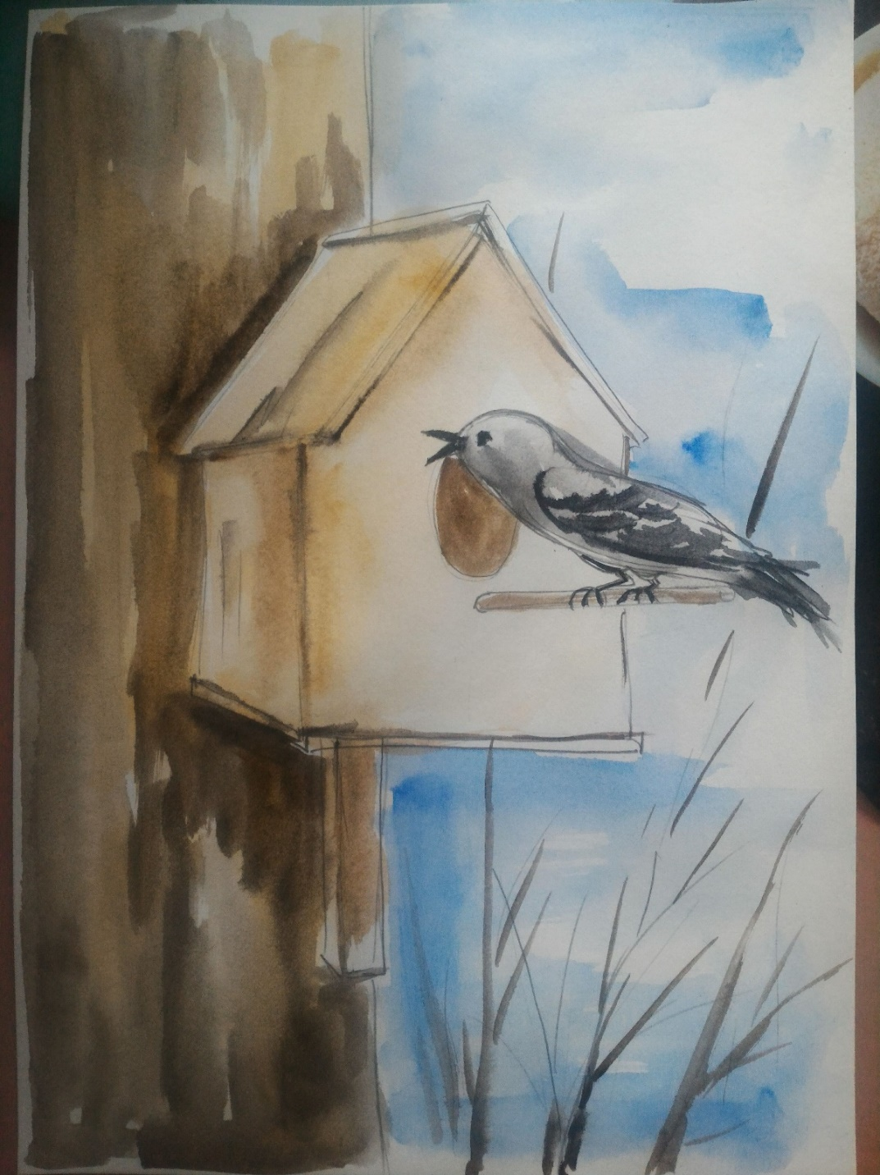
Практическая часть.
Для выполнения работы нам понадобятся: акварельная бумага, простые карандаши, акварельные краски, кисти.
Рисунок выполняем по образцу, согласно последовательности.
Нарисуем скворечник. У скворечника мы видим две стороны, начнем с угла, далее нарисуем грани, крышу, ножку, отверстие- вход в скворечник, шесток и обозначим дерево.

с
с

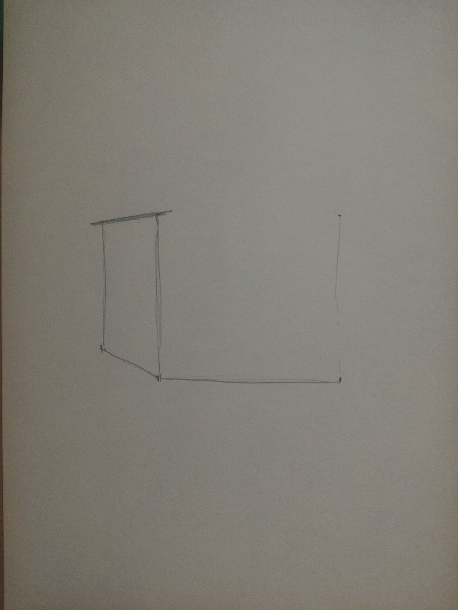
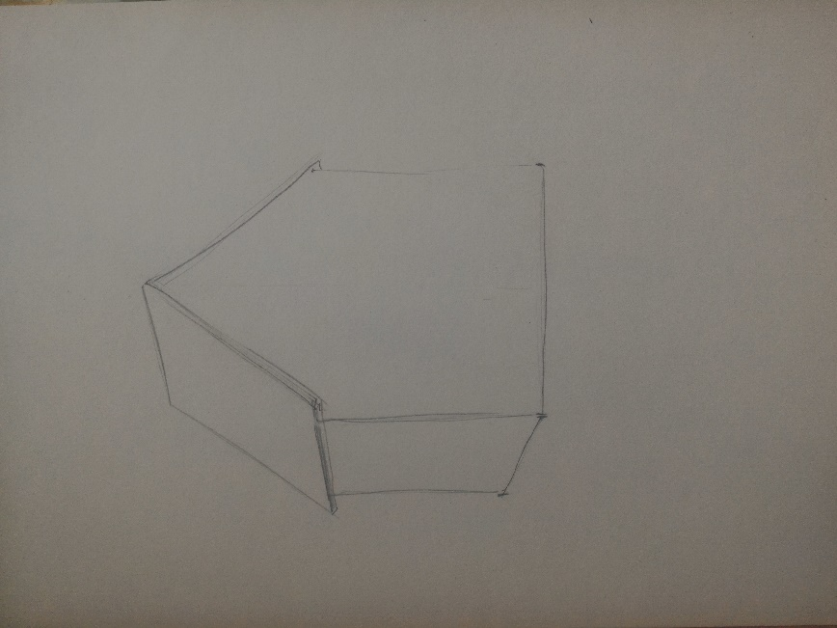
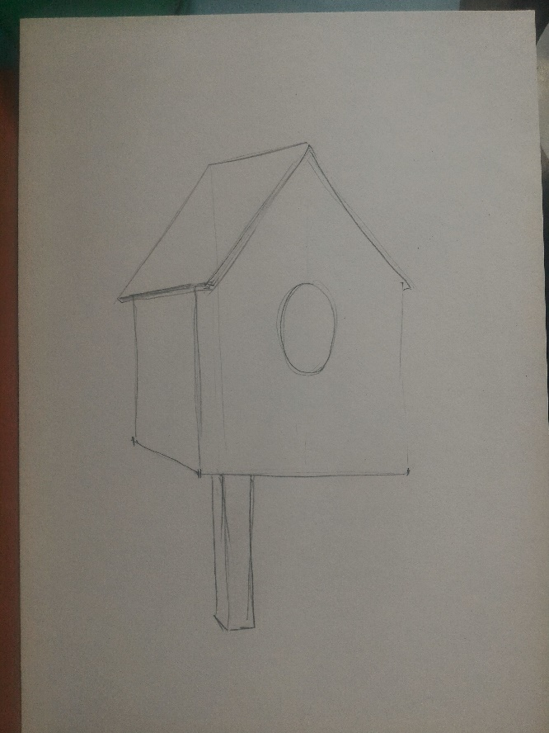
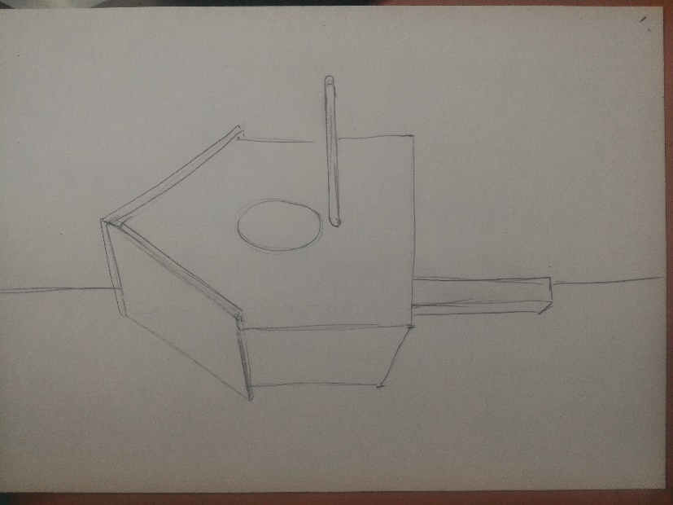

Приступаем к изображению скворца. Ребята, вспомните схему изображения птиц. Голова, туловище, хвост, крылья, клюв и ножки. Все соединяем плавными линиями.
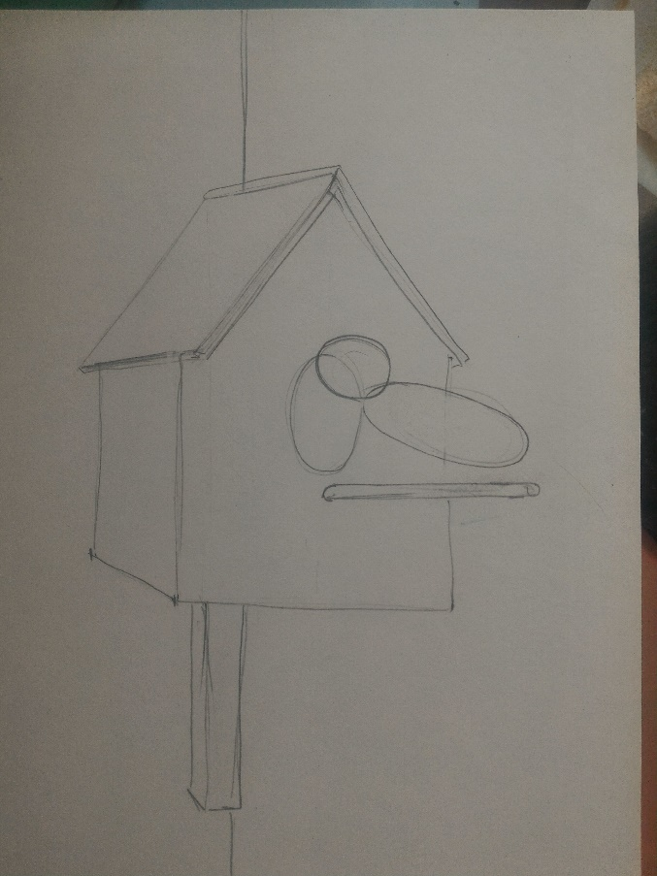
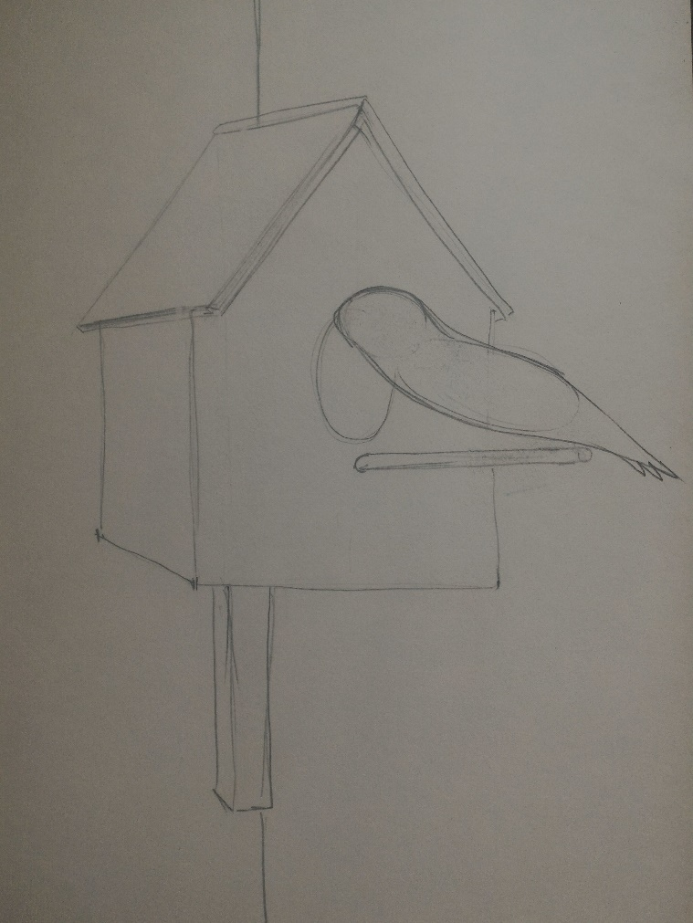
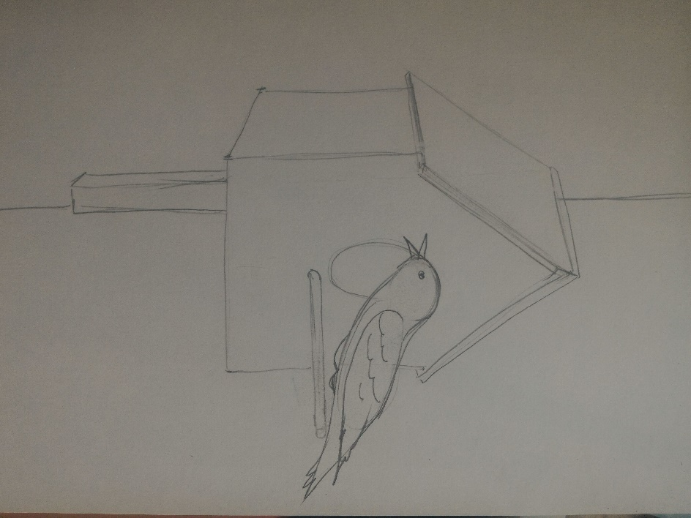

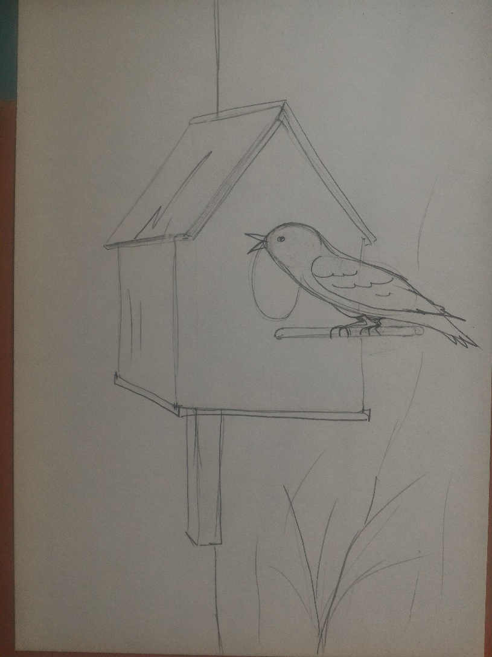
Переходим к работе с акварелью. Начнем с неба, сделаем его не однородным, с переходами. Далее ствол дерева. Вспомните как выглядит кора, она не ровная, шероховатая. При помощи охры и коричневого цвета раскрасим кору.
Скворечник сделан из дерева. Используем также охру и коричневый. Только поверхность у него ровная. Сделаем акцент на грани.
Для того чтобы изобразить птицу используем черный цвет. Так как скворец по своей природе черного цвета. туловище птицы закрасим полностью, но цвет берем не в полную силу. А затем, уже более темным цветом выполним акценты на птице.
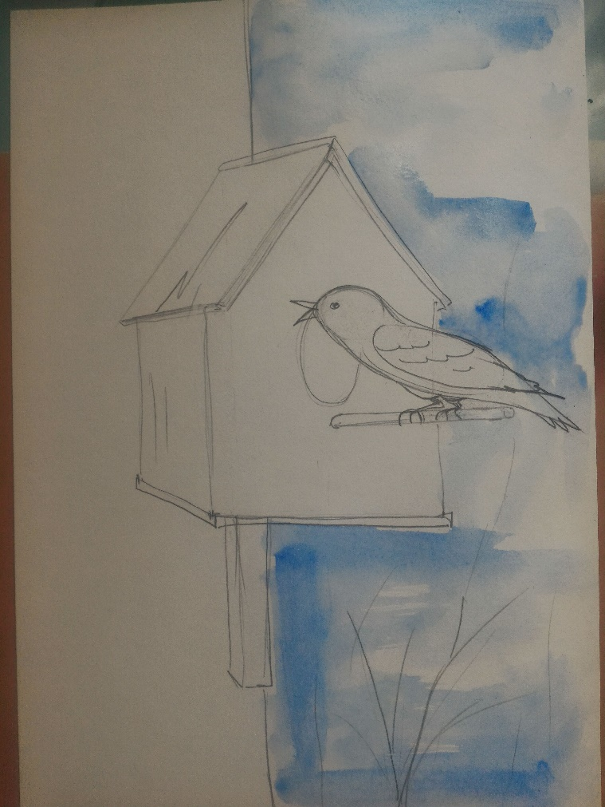
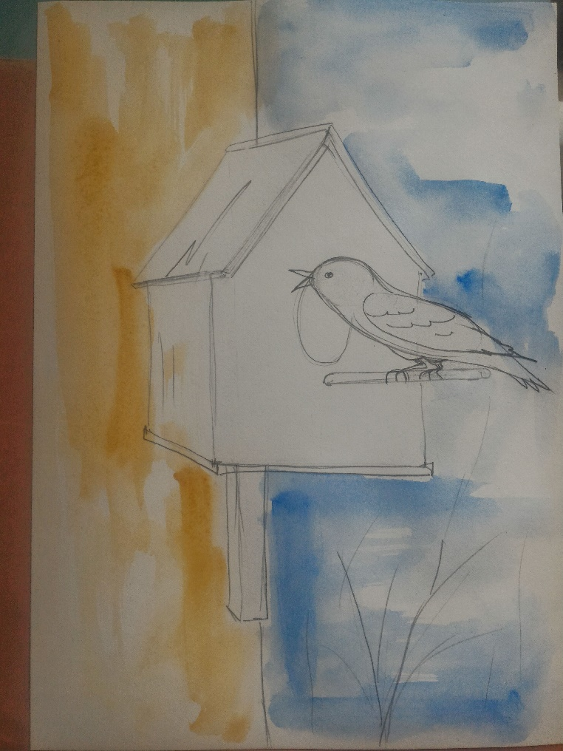
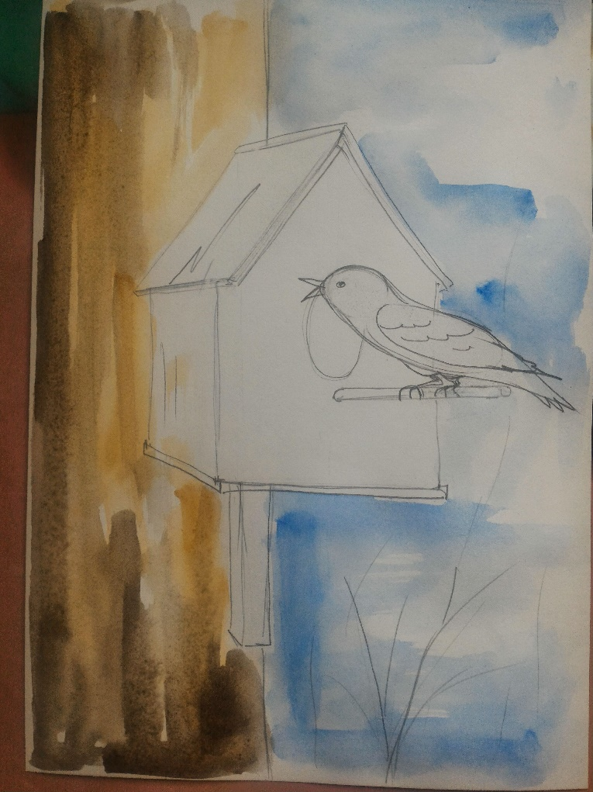
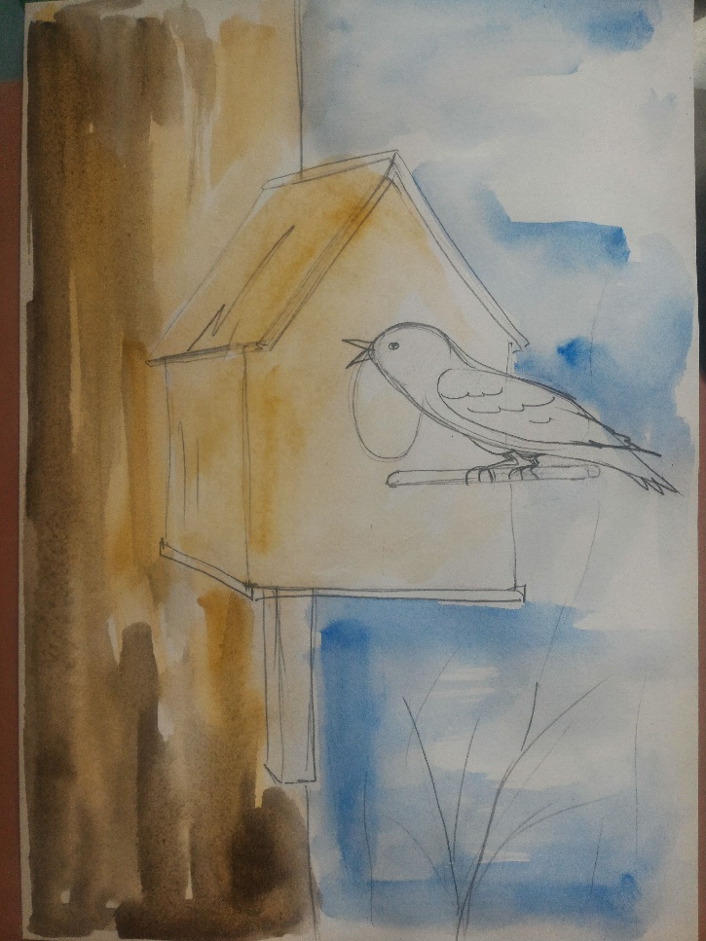
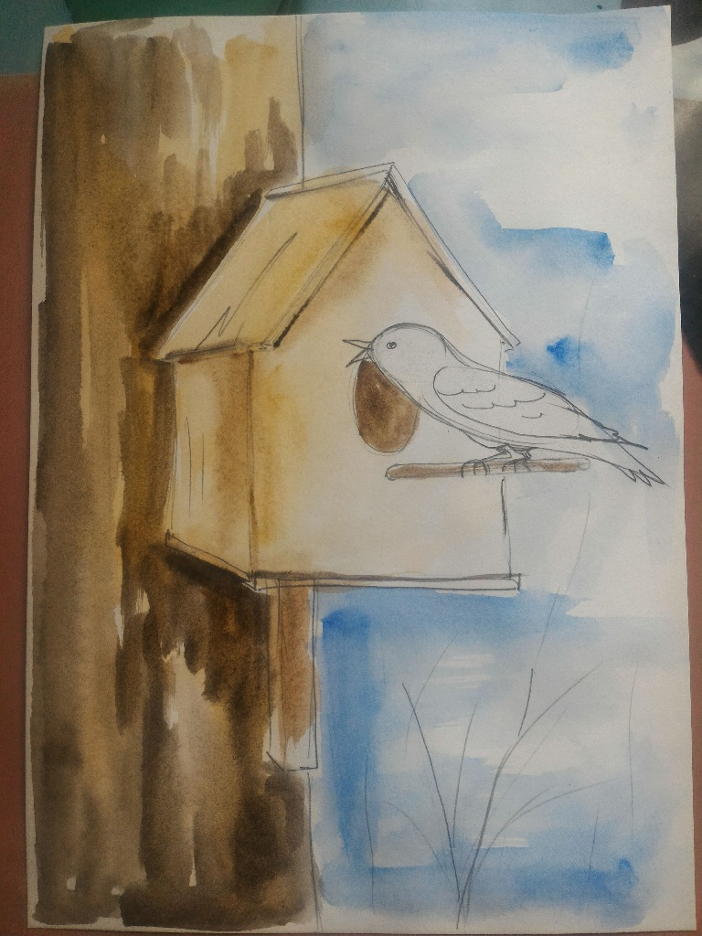
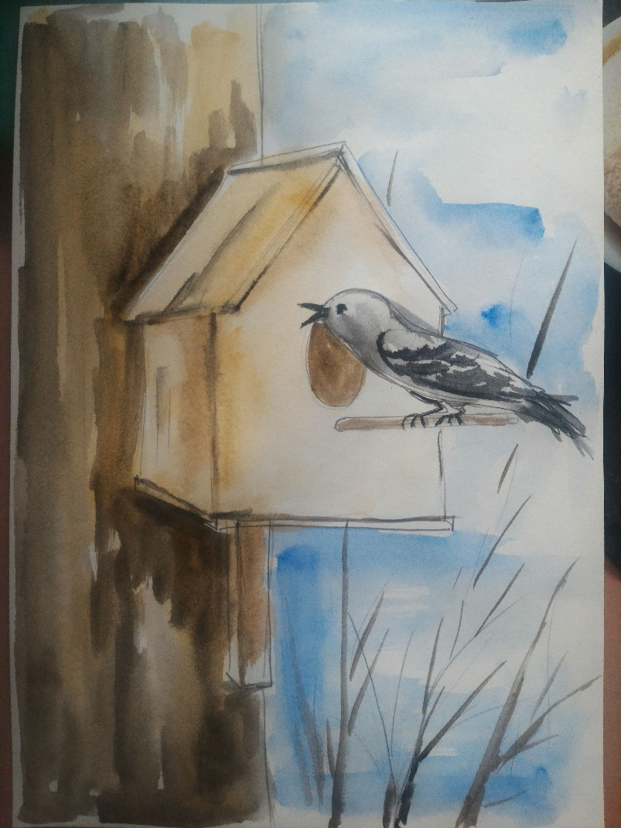
Итог занятия.
Ребята, посмотрите какие замечательные рисунки у вас получились. Скажите, что сегодня в нашей работе вам понравилось больше всего? Что запомнилось? (дети отвечают на вопросы). На самом деле Вы все сегодня отлично потрудились. Сейчас нужно навести порядок на своих местах. (дети убирают свои рабочие места).
На этом наше занятие закончено.

